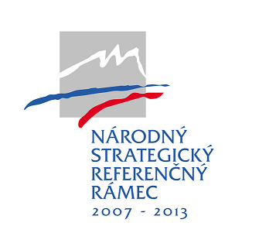
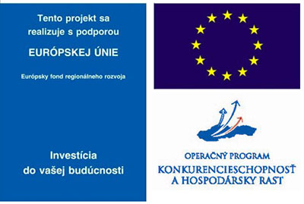
Názov realizovaného projektu: Modernizácia verejného osvetlenia LED technológiou v obci Ňagov
Prijímateľ: Obec Ňagov, Ňagov 49
Výška poskytnutého príspevku: 44 209,04 EUR
Začatie projektu: 11/2015
Ukončenie projektu: 12/2015
Cieľom projektu "Modernizácia verejného osvetlenia LED technológiou v obci Ňagov" bola výmena starého verejného osvetlenia, ktorého prevádzkovanie bolo finančne náročné. Vďaka získaným finančným prostriedkom zo štrukturálnych fondov EÚ a štátneho rozpočtu SR bola realizovaná výmena verejného osvetlenia v obci za moderné svietidlá, ktoré sa vyznačujú výrazne nižšou spotrebou elektrickej energie, s čím je spojená i úspora finančných prostriedkov potrebných na prevádzku verejného osvetlenia v obci Ňagov.
Ministerstvo hospodárstva Slovenskej republiky
Riadiaci orgán pre Operačný program Konkurencieschopnosť a hospodársky rast

www.economy.gov.sk
www.siea.sk

